中考数学各类计算题型专练
二次函数特殊三角形存在性问题
（等腰三角形、直角三角形）
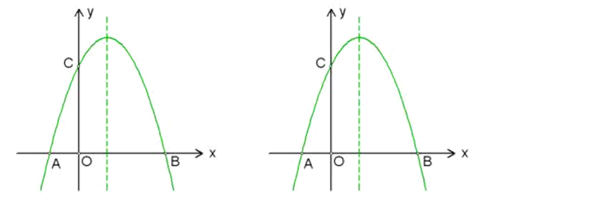
【一】如图，抛物线y＝ ax²＋bx＋c 经过 A（－1,0） 、B（3, 0）、C（0 ,3）三点，直线l是抛物线的对称轴．

（1）求抛物线的函数关系式；
（2）设点P是直线l上的一个动点，当△PAC的周长最小时，求点 P 的坐标；
（3）在直线L上是否存在点M，使△MAC为等腰三角形，若存在，求出所有符合条件的点M的坐标；若不存在，请说明理由．

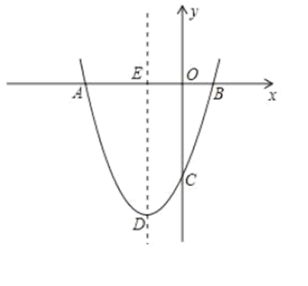
【二】如图，抛物线y=ax²+bx+c 经过点A（-3，0），B（1.0 ）， C（0， -3 ）．

（1）求抛物线的解析式；
（2）若点P 为第三象限内抛物线上的一点，设△PAC的面积为S，求S 的最大值并求出此时点P 的坐标；
（3）设抛物线的顶点为D，DE⊥ x轴于点E，在y 轴上是否存在点M，使得△ADM是直角三角形？若存在，请求出点M的坐标；若不存在，请说明理由．

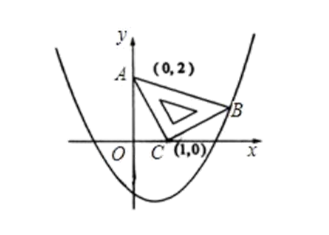
【三】在平面直角坐标系中,现将一块等腰直角三角板放在第一象限,斜靠在两坐标轴上,且点A（0,2）,点C（1,0）,如图所示,抛物线y=ax²−ax−2经过点B.

（1）求点B的坐标；（2）求抛物线的解析式；
（3）在抛物线上是否还存在点P（点B除外），使△ACP仍然是以AC为直角边的等腰直角三角形?若存在，求所有点P的坐标；若不存在，请说明理由。

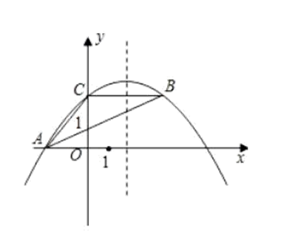
【四】如图，抛物线y=ax ²-5ax+4经过△ABC的三个顶点，已知BC∥x轴，点A在x 轴上，点C 在 y 轴上，且AC=BC．

（1）求抛物线的对称轴；
（2）写出 A，B，C 三点的坐标并求抛物线的解析式；
（3）探究：若点P 是抛物线对称轴上且在x 轴下方的动点，是否存在△PAB是等腰三角形？若存在，求出所有符合条件的点P 坐标；不存在，请说明理由．

【五】如图，已知二次函数y=ax²+bx+3的图象交x轴于点A（1，0），B（3，0），交y轴于点C。
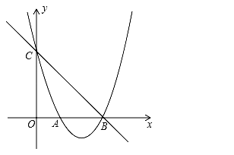

（1）求这个二次函数的表达式；
（2）点P是直线BC下方抛物线上的一动点，求△BCP面积的最大值；
（3）直线x=m分别交直线BC和抛物线于点M，N，当△BMN是等腰三角形时，直接写出m的值

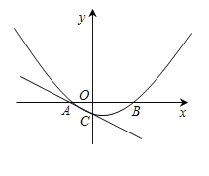
【六】如图，已知A（﹣2，0），B（4，0），抛物线y=ax²+bx﹣1过A、B两点，并与过A点的直线y= -1/2x﹣1交于点C．

（1）求抛物线解析式及对称轴；
（2）在抛物线的对称轴上是否存在一点P，使四边形ACPO的周长最小？若存在，求出点P的坐标，若不存在，请说明理由；
（3）点M为y轴右侧抛物线上一点，过点M作直线AC的垂线，垂足为N．问：是否存在这样的点N，使以点M、N、C为顶点的三角形与△AOC相似，若存在，求出点N的坐标，若不存在，请说明理由．

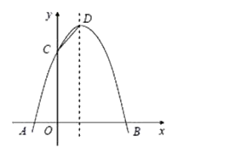
【七】如图，已知抛物线于x轴交于A（－1,0）、B（3,0）两点，与y轴交于点C（0,3）。

（1）求抛物线的解析式；
（2）设抛物线的顶点为D，在其对称轴的右侧的抛物线上是否存在点P，使得△PDC是等腰三角形，若存在，求出符合条件的点P的坐标；若不存在，请说明理由：

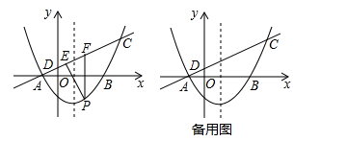
【八】如图,在平面直角坐标系中,抛物线y=1/2x²+bx+c与x轴交于A,B两点,点B（3，O）,经过点A的直线AC与抛物线的另一交点为C（4，5/2）,与y轴交点为D,点P是直线AC下方的抛物线上的一个动点（不与点A,C重合）.

（1）求该抛物线的解析式.
（2）过点P作PE⊥AC,垂足为点E,作PF//y轴交直线AC于点F,设点P的横坐标为t,线段EF的长度为m,求m与t的函数关系式.
（3）点Q在抛物线的对称轴上运动,当△OPQ是以OP为直角边的等腰直角三角形时,请直接写出符合条件的点P的坐标.

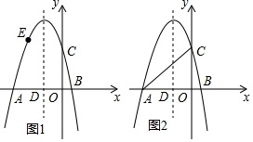
【九】如图，抛物线y=﹣x²+bx+c的图象与x轴交于A（﹣5，0），B（1，0）两点，与y轴交于点C，抛物线的对称轴与x轴交于点D．

（1）求抛物线的函数表达式；
（2）如图1，点E（x，y）为抛物线上一点，且﹣5＜x＜﹣2，过点E作EF∥x轴，交抛物线的对称轴于点F，作EH⊥x轴于点H，得到矩形EHDF，求矩形EHDF周长的最大值；
（3）如图2，点P为抛物线对称轴上一点，是否存在点P，使以点P，A，C为顶点的三角形是直角三角形？若存在，请直接写出点P的坐标；若不存在，请说明理由．

